Auf Grund reger Nachfrage der Angebote bitten wir um Anmeldung!  Telefonnummer 0170-5973655  Der Raum ist für maximal 8 Personen vorgesehen  Es gibt einen weiteren Raum, für Mütter mit Kindern (jünger als schulpflichtige Kinder)  (Sie können auch mal hereinschnuppern, solange Platz frei ist, auch ohne Anmeldung.  Angemeldete haben jedoch Vorrang)  Für Materialien erheben wir Unkostenbeiträge.  Die Anleitung zu verschiedenen Materialien und Techniken geschieht ehrenamtlich.  Künstler sind Lernende  „Das Leben ist ein weißes Blatt,  die Farben sind in Dir.  mal es schön bunt und leuchtend.  Jochen Mariss  (Für spezielle Kurse weisen wir gesonderte Preise aus. z. b. (Erlernen der Spachteltechnik, Comic-Zeichnen usw.)  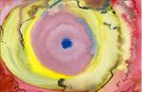  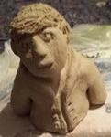  Keramische Arbeiten:  (Geeignete Kleidung bitte mitbringen!)  - mit Georg Link und Volker Walter  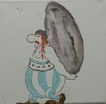  Bilder:  (Geeignete Kleidung bitte mitbringen!)  - mit Thomas Bär und Georg Link  Mit einem anregenden Impuls aus Kunst und/oder Kirche beginnen wir um 15:00 Uhr  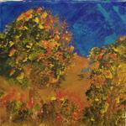 |  | Angebote:  Aquarellmalerei  Acrylmalerei  Papiermache  Seidenmalerei  Keramische Arbeiten:  Gartenkugeln  Tiere  Schilder  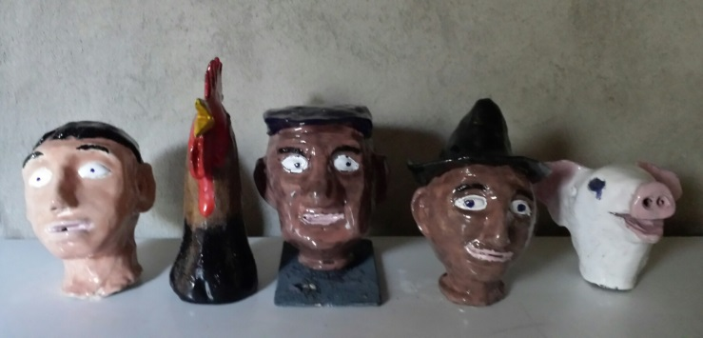  Jeder Künstler auch noch so unerfahren und jung bringt uns auf neue Ideen und wir probieren manches Neue.  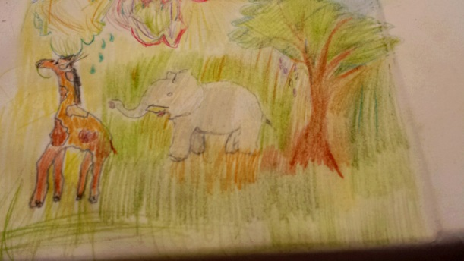  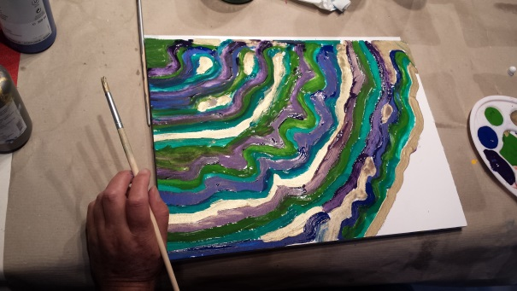  Bisher sind uns Ideen noch nicht ausgegangen.  Schleudertechnik  Mit unseren Konfirmanden haben wir in den letzten Jahren die Konfirmandenkreuze zusammen hergestellt.  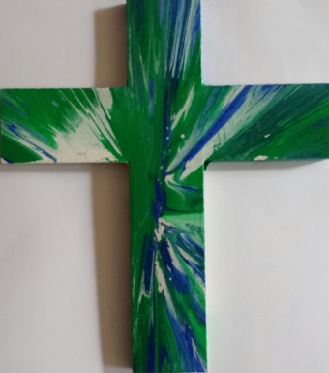 |  | Kunst & Kreatives  Atelier im Ev. Gemeindezentrum Rückersdorf (VJG)  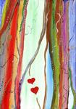  Samstags von 15:00 Uhr bis 18:00 Uhr Treffpunkt für Künstler aller Altersgruppen und vieler Richtungen  (Kinder ab der 1. Schulklasse oder in Begleitung eines Elternteil)  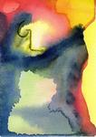  Veranstalter:  Ev. luth. Kirchengemeinde Rückersdorf  (Verein für Jugend u. Gemeinde- VJG)  Adresse:  Evangelisches Gemeindezentrum  Steinbruchweg 43 a  90607 Rückersdorf  Die Raume befinden sich im linken  Gebäudekomplex  erste Tür und die Treppe hoch  „Have no fear of perfection  You‘ ll never reach it“  Salvadore Dali  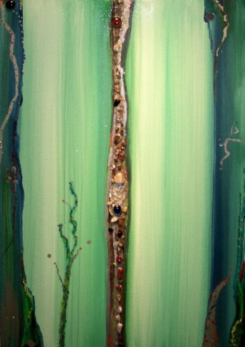  „Lass’ dich nicht unterkriegen;  Sei frech und wild und wunderbar.“  Astrid Lindgren

